贪吃蛇游戏软件分析与设计说明书
目录
1 引言 1
1.1 编写目的 1
1.2 项目背景 1
1.3 参考资料 1
2 需求分析 1
2.1 功能需求 1
2.2 非功能需求 1
3 总体设计 2
3.1 系统架构（结构化分层） 2
3.2 模块层次方框图 2
3.3 系统主流程 2
4 详细设计 2
4.1 数据库设计 2
4.2 核心算法设计 3
4.3 界面交互设计 3
5 功能实现与测试 4
5.1 开发环境 4
5.2 模块实现说明 4
5.3 功能测试 4
6 总结 4

1 引言

1.1 编写目的
本说明书用于对贪吃蛇游戏软件进行完整的结构化分析与设计，明确软件功能需求、系统架构、数据结构、核心算法及界面交互逻辑，为结对开发、编码实现、测试维护提供依据，同时满足课程结构化软件设计实验要求。

1.2 项目背景
本项目为课程结对实验项目，基于控制台实现经典贪吃蛇游戏，支持用户注册登录、游戏游玩、分数记录、历史日志存储功能，采用结构化模块化设计，结合 WBS 任务拆解、流程图、层次方框图完成设计，最终上传至 GitHub 完成版本管理。

1.3 参考资料
- 结构化软件工程设计方法
- WBS 工作分解结构规范
- Python 控制台界面开发规范
- MySQL 数据库基础设计规范

2 需求分析

2.1 功能需求
- 用户管理功能：实现用户注册、登录、用户信息展示，记录用户历史最高分；
- 游戏核心功能：游戏初始化、蛇身方向控制、食物随机生成、碰撞检测（边界 / 自身）、分数统计、难度递增、游戏结束判定；
- 数据持久化功能：用户信息存储、每局游戏日志记录、日志加载与展示；
- 界面交互功能：控制台界面渲染、键盘方向键监听、颜色样式优化、实时信息面板展示。

2.2 非功能需求
- 易用性：操作简单，上下左右方向键控制蛇移动，界面布局清晰；
- 稳定性：游戏运行流畅，无卡顿、崩溃、逻辑死循环问题；
- 可维护性：采用模块化结构化设计，模块独立，便于后期修改与扩展；
- 可移植性：基于 Python 开发，可在主流操作系统运行。

3 总体设计

3.1 系统架构（结构化分层）
本系统采用结构化模块化设计，整体划分为 4 大核心模块，结构如下：
- 用户管理模块：用户注册、用户登录、用户信息展示；
- 游戏核心模块：游戏初始化、蛇身控制、食物生成、碰撞检测、游戏主循环、游戏结束逻辑；
- 数据持久化模块：用户表读写、游戏日志表读写、日志加载与展示；
- 界面交互模块：控制台界面绘制、光标 / 颜色设置、键盘事件监听、游戏信息面板渲染。

3.2 模块层次方框图
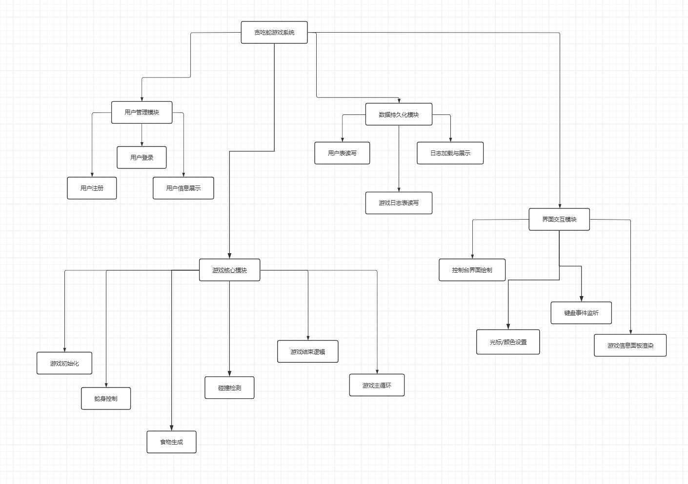

3.3 系统主流程
用户登录 → 游戏初始化 → 启动主循环 → 监听方向指令 → 蛇身移动 → 碰撞检测
- 碰撞：游戏结束，记录分数、写入游戏日志
- 未碰撞：判断是否吃到食物 → 吃到则蛇身增长、加分、生成新食物，循环主流程

4 详细设计

4.1 数据库设计
采用 MySQL 设计 2 张核心数据表，用于数据持久化：
（1）用户表 user
表格
字段名 | 数据类型 | 约束 | 说明
user_id | INT | 主键、自增 | 用户唯一 ID
username | VARCHAR(20) | 非空、唯一 | 用户名
password | VARCHAR(20) | 非空 | 用户密码
max_score | INT | 默认 0 | 历史最高分
create_time | DATETIME | 默认当前时间 | 账号创建时间
（2）游戏日志表 game_log
表格
字段名 | 数据类型 | 约束 | 说明
log_id | INT | 主键、自增 | 日志唯一 ID
user_id | INT | 外键关联 user.user_id | 所属用户 ID
play_time | DATETIME | 默认当前时间 | 游玩时间
score | INT | 非空 | 本局得分
game_status | VARCHAR(10) | 非空 | 结束状态（边界碰撞 / 自身碰撞）

4.2 核心算法设计
- 蛇身移动算法：使用数组存储蛇身坐标，头部按方向移动，后续节点依次继承前一节点坐标，实现跟随效果；
- 食物生成算法：随机生成坐标，循环校验坐标是否在蛇身内，规避蛇身位置后生成；
- 碰撞检测算法：边界碰撞：蛇头坐标超出控制台边界；自身碰撞：蛇头坐标与身体任意节点重合；
- 难度递增算法：分数每提升固定数值，加快主循环帧率，提升蛇移动速度。

4.3 界面交互设计
- 控制台布局：分为游戏画布区、实时分数区、操作提示区；
- 样式优化：蛇身、食物、边界使用差异化配色，提升辨识度；
- 操作绑定：上下左右方向键控制蛇移动，ESC 键退出游戏；
- 信息展示：实时显示当前得分、历史最高分、游戏时长。

5 功能实现与测试

5.1 开发环境
- 开发语言：Python
- 数据库：MySQL
- 绘图工具：ProcessOn
- 版本管理：GitHub

5.2 模块实现说明
- 用户管理模块：实现账号注册登录校验，读取用户最高分；
- 游戏核心模块：完成蛇移动、食物生成、碰撞检测、分数计算；
- 数据持久化模块：实现用户信息、游戏日志的增删查改；
- 界面交互模块：控制台动态渲染游戏画面，响应键盘指令。

5.3 功能测试
表格
测试项 | 测试结果
用户注册、登录 | 正常，信息可存储
蛇身方向控制 | 上下左右响应正常
食物生成 | 随机生成，不与蛇身重叠
碰撞检测 | 边界、自身碰撞判定准确
分数统计与日志记录 | 得分正确，日志正常写入
难度递增 | 分数提升后移动速度加快

6 总结
本项目通过结构化软件设计方法，完成贪吃蛇游戏从需求分析、架构设计、数据设计、算法设计到编码实现、测试交付的完整流程。严格按照 WBS 完成结对分工，实现了用户管理、游戏游玩、数据存储、界面交互全功能。通过本次设计，规范了软件开发流程，强化了模块化设计、算法优化、团队协作的实践能力，满足实验课程要求。

